2010--2011学年大连经贸高中高三第一次月考地理试题

学校：__________

班级：__________

姓名：__________

学号：__________

一、单项选择题（共20题，2分/题 ，共40分）
1、当中国盛行偏南风时，下列说法正确的是( )
A.尼罗河河水上涨，进入枯水期 B.南非高原大部分地区都一片葱绿
C.刚果盆地寒冷干燥 D.开普敦正处温和多雨的季节
下表是我国三个地区甲、乙、丙三条河流各月流量资料（立方米/秒），据此回答2、—4题。
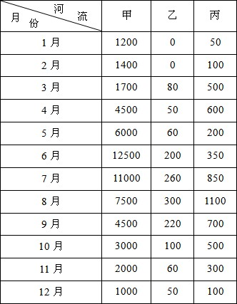

2、有关甲、乙、丙三条河流所在地区的说法正确的是
A．甲河位于东南地区
B．乙河位于华北地区
C．丙河位于东北地区
D．乙河位于青藏地区
3、下列说法正确的是
A．三条河流的汛期均只在夏季
B．三条河流的流量变化均随降水量而变化
C．三条河流中流量季节变化最大的是乙河
D．三条河流中流量年际变化最小的是乙河
4、乙河所在地适宜种植的农作物是：
A．甘蔗 B．棉花 C．柑桔 D．甜菜
图6是影响我国几种农作物生产因素示意图，完成5—6题。

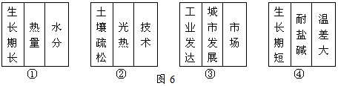

5、下列农作物的生产的区位因素与图中顺序相符合的是
A．①花生 ②水稻 ③蔬菜 ④冬小麦
B．①棉花 ②桑树 ③亚麻 ④冬小麦
C．①油菜 ②花卉 ③水果 ④棉花
D．①甘蔗 ②棉花 ③花卉 ④甜菜
6、最终决定农业生产的类型和规模的区位因素是
A．气候 B．地形 C．市场 D．政策
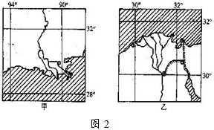
读图2中甲、乙两幅世界著名三角洲图，判断7—9题。

7、比较甲、乙两图所采用的比例尺的大小
A．甲大于乙 B．乙大于甲
C．甲、乙相同 D．无法判断
8、有关图中两条河流的说法正确的是
A．两河河口均有全国最大的港口
B．两河流水能资源均十分丰富
C．两河口区降水季节相同
D．两河流均为当地农业重要的灌溉水源
9、两三角洲均盛产的农作物是
A．棉花 B．黄麻 C．水稻 D．小麦
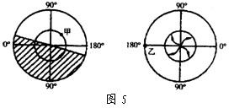
图5是两个“半球的极地俯视图”，左图阴影部分表示东半球，右图箭头为极地东风带的位置示意图，回答10～12题：
10、甲地在乙地的
A．东南方向 B．西南方向
C．西北方向 D．东北方向
11、如果阴影部分同时表示夜半球，下列叙述正确的是
A．此时长江流域一带进入梅雨季节
B．此时华北平原正值小麦播种季节
C．此时扬州正午太阳高度达最小值
D．此时悉尼昼短夜长，冬雨绵绵
12、若同时地球在公转轨道上正朝近日点运动，北京时间为
A．9月24日3时20分 B．3月21日8时20分
C．3月22日3时20分 D．9月23日15时20分

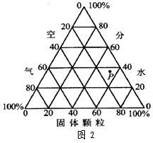

二、综合题
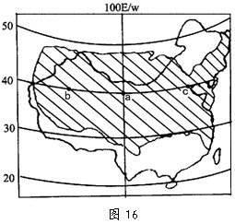
21、图16是“中美两国本土地理位置重叠对照图”（两国的比例尺相同），回答下列问题：（24分）

（1）若图中a点分别位于中国和美国，其可能相同的地理现象和事物是：
①太阳高度相同 ②地方时相同 ③昼夜长短相同 ④角速度、线速度相同 ⑤地形相同 ⑥农业生产地域类型相同 ⑦均会受到寒潮的影响
（2）中美两国的重叠部分，有相同的气候类型，其中面积最广的是 。
（3）若图中b点分别在中国、美国境内，其共同的气候特征是 ，
但成因却有所不同：中国 ；
美国 。
（4）简要说明中美两国城市分布的异同点。

（5）在社会经济高速发展时期，中美两国人口迁移方向存在差异，试作简要对比。

（6）图中c处分别为中美两国的重要工业区，试论述发展工业共同的有利条件及面临的问题。

（5）山地阻挡了海洋气流的深入，山地常成为气候类型的分界线。试各举我国和世界的一个例子加以说明。

22． 图5中的上图是我国东部沿海某地等高线图，读图回答下列问题：（15分）

（1）写出图中字母表示的地形类型名称：
a b o
（2）A、C之间的高差在 米到 米之间。
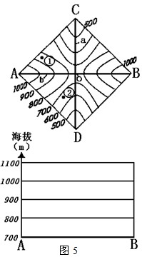
（3）在图5的下图内画出沿AB线的垂直剖面图。

N

23、图7是“两岛屿等温线分布图”，读图回答（12分）
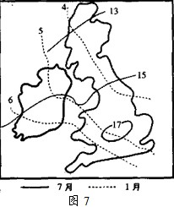

（1）1月等温线分布的特点是_____________ _，原因是_____________________。
（2）7月等温线分布的特点是___________ ，原因是__________________
_____________。
（3）图中15℃等温线在两岛中间向南弯曲，其原因是_________________________。图中有一封闭的等温圈，其中间的气温应_____（大于或小于）17℃。
（4）两岛屿的气候类型是_________________，成因是_______________________。
（5）与该岛纬度位置大体相当的纽芬兰岛，1月份的气温比该岛要低20℃，分析其主要原因

一、选择题答案：

1 | 2 | 3 | 4 | 5 | 6 | 7 | 8 | 9 | 10
11 | 12 | 13 | 14 | 15 | 16 | 17 | 18 | 19 | 20

参考答案
一、选择题答案:
1、D 2、AC 3、CD 4、BD 5、D 6、C 7、D 8、C 9、D 10、C
11、A 12、B 13、C 14、B 15、C
16、B 17、A 18、C 19、C 20、A
二、综合题答案：
21（1）③④⑦（答对一个给1分，错答、多答不给分）（3分） （2）温带大陆性气候（1分） （3）气候干燥，气温的日较差、年较差大（2分） 中国：地处内陆，距海较远，加之地形闭塞使海洋湿润气流很难到达；（2分） 美国：地处西部高原，距东部海洋较远，特别是西侧高大山脉阻隔了海上湿润气流的深入。（2分） （4）相同点：沿海平原城市密集，内陆山区城市稀少；（2分）不同点：中国西部城市密度小，而美国西部沿海平原城市密集。（2分） （5）中国人口迁移的方向是从农村到城市、从内陆到沿海；（2分） 美国人口的迁移方向是从城市中心区向乡村和小城镇、从东北部向西部和南部。（2分） （6）开发历史悠久，基础雄厚，矿产资源丰富，交通便利，人口、城市密集，接近市场，农业的基础条件好。（4分） 目前面临的主要问题是传统工业和资源型工业的衰落，环境质量下降。（2分）
22、（1）山谷 山脊 鞍部 （3分） （2）500 700（2分） （3）画图略 （3分） （4）D 纬度较低，地势低且在冬季风的背风坡（4分） （5）② 处在山地的迎风坡，多地形雨（3分）
23、共12分
（1）从西南向东北气温递减；受北大西洋暖流影响，等温线走向与北大西洋暖流流向一致（2分） （2）由南向北递减；受太阳辐射的影响，等温线走向与纬线一致（2分） （3）夏季海洋气温较低，等温线向低纬弯曲；大于（2分） （4）温带海洋性气候；位于温带大陆西岸，终年受来自海洋的西风影响（2分） （5）本图地区位于温带大陆西岸，受来自海洋的西风影响，沿岸有北大西洋暖流流过，增温增湿，气温比同纬度地区高（2分）；纽芬兰位于温带大陆东岸，沿岸有拉布拉多寒流流过，减温减湿，气温较低。（2分）

